Projeto MenuFlex - Atividade Somativa

Contextualização
A empresa MenuFlex Tecnologia presta serviços de desenvolvimento de sistemas web para pequenos negócios. Um de seus clientes, o restaurante “Cantina Bella Vita”, solicitou a criação de um sistema para gerenciamento digital de seu cardápio.
A empresa já decidiu que o sistema será desenvolvido em arquitetura web, utilizando API REST para o back-end.
Antes do início do desenvolvimento completo, a equipe técnica precisa validar a modelagem, as decisões tecnológicas e a estrutura da API, garantindo que o projeto seja escalável e organizado.
Você foi designado para realizar essa análise técnica inicial.

Etapa A – Modelagem Orientada a Objetos (Diagrama de Classe)

1 - Elabore o diagrama de classe da entidade Produto, considerando um sistema de cardápio digital.

O diagrama deve conter, no mínimo:
- Atributos e métodos essenciais;
- Tipos de dados;

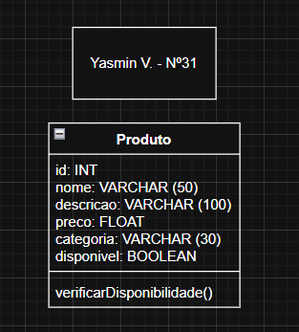

Etapa B – Persistência e Base de Dados

1 - Explique como a entidade Produto seria armazenada em um banco de dados.
Sua resposta deve abordar:
- Tipo de banco de dados mais adequado (relacional ou não relacional);
- Justificativa da escolha;
- Forma de interação entre a API e o banco de dados.

R: O tipo de banco de dados mais adequado para essa situação é o Relacional, já que ele funciona em tabelas e consegue armazenar as informações necessárias. A interação entre a API e o banco de dados acontece por meio da instalação da expensão do “mysql2”, que será onde nós iremos configurar essa conexão, junto do express, a framework inicial que contempla tudo o que iremos utilizar.

2 - Veja o arquivo database.js:

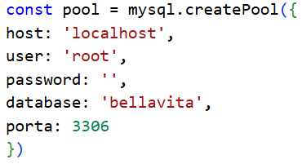

Por que essa conexão não vai funcionar? Explique qual é o erro e como corrigir.

R: Pelo principal motivo de essa estrutura não ser do database, e sim do arquivo .env, que é onde nós configuramos os dados utilizados no banco de dados. Os 5 elementos presentes estão certos (até antes do ponto), porém após eles é necessário indicar mais três coisas: o limite de requisições abertas(connectionLimit), indicar que esperara uma conexão(waitForConnections) e o limite de requisições que podem ser aguardadas(queueLimit). Para corrigir todos esses erros, é necessário indicar após os dois pontos “process.env.DB_X” para todos os elementos, após eles indicar os três itens já citados anteriormente, de preferência com os valores: 10, true e 0, respectivamente.

3 - Observe o código:
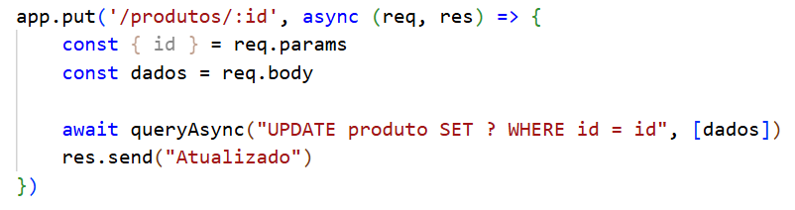

Por que esse UPDATE não irá atualizar nenhum produto?

R: Porque ele não está dentro de um método “Try/Catch”, que indica o que será pego, feito e apontando o erro caso ocorra. É necessário por primeiro, fazer a validação do ID, se ele existe e se é número, porque é a partir dele que você vai escolher o item que será atualizado. Em seguida, você validara o produto com o ID específico, se o ID tiver nenhum valor o produto será taxado como inexistente/não encontrado. Também é necessário validar se os outros atributos existem ou não, e em específico para “preço”, é necessário validar se ele é um número ou se é igual a zero, para ser enviada a mensagem de que é inválido caso isso for o real. Por final é necessário indicar que foi positiva a atualização e colocar possibilidade de erro (catch(erro)).

Etapa C – Arquitetura da API REST

1 - Descreva a estrutura básica de uma API REST para gerenciamento de produtos.
Inclua em sua resposta:
- Endpoints necessários para as operações de CRUD;
- Métodos HTTP associados a cada operação;
- Organização lógica das rotas.

R:

2 - Analise a rota abaixo:
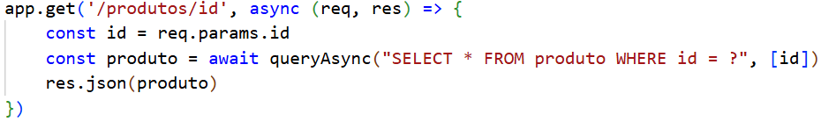

Por que essa rota nunca vai funcionar ao buscar um produto pelo ID?

R: Por não estar dentro do “Try/Catch” novamente, por não inserir chaves ao buscar o ID e não é necessário o “.id” depois de “req.params”. Também tem um erro que pode passar facilmente despercebido, mas que já quebra com todo o código, é a ausência dos dois pontos no caminho do seu get (‘/produtos/:id’)

3 – Desenvolva o método DELETE de produtos.

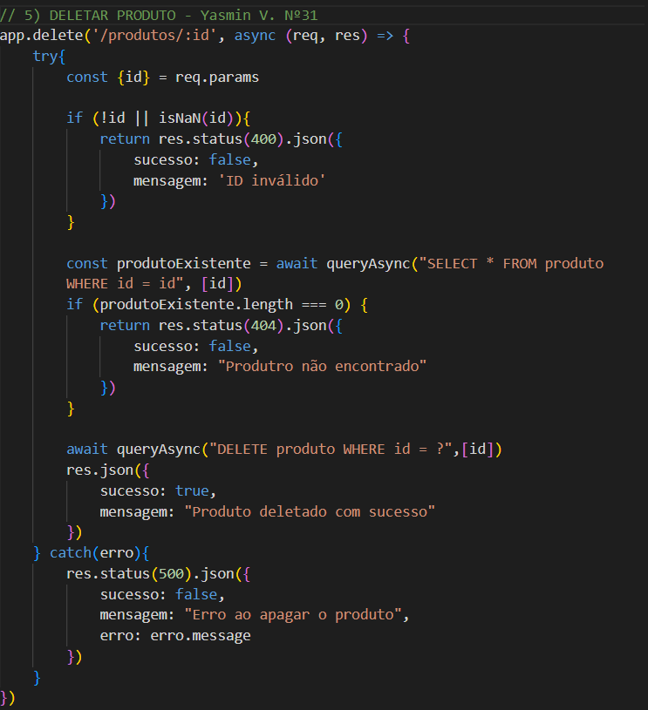

Etapa D – Frameworks e Ambiente de Desenvolvimento

1 - Explique por que o uso do Node.js com Express é adequado para o desenvolvimento dessa API.
Sua resposta deve considerar:
- Características do Node.js;
- Papel do framework Express;
- Benefícios para aplicações web.

R: O Node.js é a API na qual iremos utilizar e manusear, ela funciona com arquivos em JavaScript o framework Express, é um conjunto de elementos nativos do Node que facilitam a construção da API. Ambos são importantes porque possuem um alto desempenho, fácil manuseio e ao serem integrados, possuem o extra de possuir recursos nativos, proporcionando uma maior flexibilidade caso necessite de alterações.

2 – Descreva, de forma clara e organizada, as etapas iniciais para criar um projeto web em Node.js com persistência de dados em MySQL. Explique também como você estruturaria a organização do projeto (pastas e arquivos principais).

R: Para a inicialização de um projeto Node.js, é necessário a instalação de três auxiliadores e arquivos json instalados dentro da pasta respectiva para o trabalho. Ao digitar “npm init -y” no seu terminal estando entro da pasta, já será iniciado o seu projeto, com a chegada dos arquivos json, em seguida, ainda no terminal, digite “install mysql2 dotenv express”. Cada um é responsável por uma contribuição diferente na construção da sua API, sendo o mysql2 para indicar a conexão com o banco, dotenv permite a leitura de itens estrangeiros e o express é o nosso framework principal. A estrutura tradicional de uma API é:
- Pasta API;
- Pasta SRC, com a pasta config dentro (.database) – arquivos “server.js”, “app.js”;
- .env
- Arquivos instalados ao iniciar a aplicação (package.json, packagelock.json)

Esses três últimos arquivos listados ficaram de fora da pasta SRC

3 – Para que serve o arquivo .env e por que não devemos subi-lo no github?
R: O arquivo .env é o responsável por passar/configurar as informações do banco de dados. Nós não devemos subi-lo no GitHub por se tratar de um arquivo externo de configuração.

